Введение

Молоко используют либо как продукт питания в непеработанном или переработанном виде, либо как сырье для молочной и пищевой отраслей промышленности. Молоко имеет высокую пищевую и биологическую ценность. В его состав входят необходимые для организма человека и хорошо усвояемые пищевые компоненты: молочный жир, белки, углеводы, молочный сахар и минеральные вещества. К отличительным особенностям молока как сырья относятся то, что являясь источником полноценного белка, оно поликомпонентно по составу, биологически активно и под влиянием внешних факторов лабильно изменяет свои свойства и параметры. В связи с этими обстоятельствами рациональное и рентабельное использование сырья, выработка высококачественных молочных продуктов могут быть достигнуты при условии профессионального понимания основных принципов и закономерностей процессов, заложенных в технологии молока. [12] Молочные продукты по новым стандартам допускается вырабатывать из натурального, восстановленного и рекомбинированного видов молока и их смесей, а также из вторичного молочного сырья без использования немолочных жира и белка. При этом получаемые из вышеуказанных видов сырья продукты не разделяют на натуральные, восстановленные и рекомбинированные. Более того, по новому стандарту на термины и определения не допускается использовать термин «натуральный» даже по отношению к продукту, полученному из натурального молока. Таким образом, новый стандарт на термины и определения полностью исключает понятия «натуральные молочные продукты». В связи с изложенным возникла необходимость рассмотреть изменения в ассортименте молочных продуктов с точки зрения науки о рациональном питании и полезности их для здоровья человека. [5]

Молочная промышленность - одна из важнейших среди пищевых отраслей народного хозяйства. Возникновение товарного молочного хозяйства в нашей стране относится к концу XVIII в. Молочные заводы тогдашней России представляли собой мелкие производства.

Становление молочной промышленности относится к 90-м годам XIX в. и связано с проводимыми реформами, заключающимися в коренной структурной перестройке промышленности и торгового потенциала России. Современная промышленная переработка молока представляет собой сложный комплекс последовательно выполняемых взаимосвязанных химических, физико-химических, микробиологических, биохимических, биотехнологических, теплофизических и других трудоемких и специфических процессов. Эти процессы направлены на выработку молочных продуктов, содержащих либо все компоненты молока, либо их часть. При производстве питьевого, цельного, сырого, пастеризованного и стерилизованного молока, а также кисломолочных напитков используются все компоненты состава молока. Выработка питьевых сливок, сметаны, творога, масла, сыра и других молочных продуктов основана на раздельной переработке компонентов молока. Производство молочных консервов связано с сохранением всех сухих веществ после удаления из него влаги.

Предприятия молочной отрасли оснащены большим количеством перерабатывающей техники. Рациональная эксплуатация технологического оборудования требует глубокого знания его особенностей и конструктивных признаков. При использовании современного технологического оборудования важно сохранить в максимальной степени пищевую и биологическую ценность компонентов сырья в вырабатываемых молочных продуктах. Современная технология молока базируется на результатах многолетних исследованиях отечественных, зарубежных ученых, а также опыте специалистов перерабатывающих предприятий молочной отрасли страны. Основная научно-исследовательская работа в области промышленной переработки молока сосредоточена в ГУ ВНИМИ, ВНИИМС, НИИДП, а также их филиалах и других районах страны. Существенный вклад в решение проблем промышленной переработки молока вносят кафедры высших учебных заведений, ведущих подготовку специалистов для молочной отрасли, - МГУПБ, ВГТА, СГТУ. [5] В настоящее время отечественная молочная отрасль находится в условиях экономического кризиса. Основная причина этого - неудовлетворительное состояние сырьевой базы отрасли как следствие общего финансово – экономического кризиса всей пищевой промышленности страны.

Увеличение объема производства молока в стране последние 50 лет шло экономически бесперспективным путем за счет наращивания поголовья национального стада, а не повышения продуктивности коров. Продуктивность коров в СССР к 1990г. в среднем составляла до 2782 кг молока в год, тогда как в ведущих странах она достигла 5000-6000 кг. В последнее десятилетие продуктивность коров в стране стала еще ниже; их численность уменьшилась на 34 % в результате того, что многие хозяйства пустили под «нож» свои молочные стада; что многие перерабатывающие предприятия молочной отрасли сейчас загружены на 30-50% своей мощности. [12] Наряду с уменьшением объема выпуска острой проблемой является ухудшение качества поступающего на перерабатывающие предприятия молока. Низкое качество сырья приводит к ухудшению и потере вкусоароматических свойств готовых молочных продуктов: потеряно качество сыров из непастеризованного молока, «сливочность» низкожирных продуктов; вологодское масло практически исчезло с прилавков магазинов.

Желание производителей улучшить органолептические свойства, обеспечить безопасность и рентабельность продуктов, соблюсти оригинальную фирменную марку приводит к изменению традиционных способов производства, рационализации состава, выработке комбинированных молочных продуктов с добавлением и применением различных пищевых добавок. Причем экономическая целесообразность не всегда соответствует качественным показателям, пищевой и биологической ценности продукта. Так, увеличение сроков реализации молочных продуктов приводит к потере их биологической ценности. В связи с этим актуальной задачей в молочной отрасли является сохранение традиционных способов производства высококачественных молоченых продуктов.

Раздел 1.Обзор литературных источников

Сливочное масло – энергетически ценный пищевой продукт, который вырабатывают из молока. Сливочное масло представляет собой молочный жир, в котором равномерно распределены капельки плазмы и пузырьки воздуха. В состав сливочного масла входит до 83% молочного жира, около 16% воды, 1-2% белков, лактозы, минеральных веществ, образующих плазму масла. В масле содержатся жирорастворимые витамины A, D, E, водорастворимые витамины группа В и С, причем их количество в масле, полученном летом, существенно выше. Сливочное масло обладает высокой энергетической ценностью (2728-3130 кДж/100г) и усвояемостью (95-98%).[11] Вкус и запах сливочного масла обусловлены наличием в нем веществ, одна часть которых переходит в него из исходного молока и сливок, а другая часть образуется в результате тепловой обработки, физического и биологического созревания. Вкусовые компоненты сливочного масла - диацетил, летучие жирные кислоты, некоторые эфиры жирных кислот, лецитин, белок, жиры и молочная кислота. Желтую окраску сливочному маслу придает бета-каротин. В зависимости от содержания каротина масло имеет сочную с темно-желтым оттенком или бледно-желтую окраску, а иногда почти белую. Пищевая ценность сливочного масла обусловлена его химическим составом: молочным жиром, жирными кислотами, фосфолипидами, минеральными веществами, витаминами. Кроме обычного сливочного масла производят комбинированные, с наполнителями, кислосливочное, топленое, а также жировые продукты- спрэды и топленые смеси. Комбинированные масла вырабатывают из смеси молочных и «растительных» сливок. Спрэд - эмульсионный жировой продукт с массовой долей общего жира от 39 до 95%. Для производства спрэдов используют как молочное, так и немолочное сырье. В зависимости от массовой доли жира спрэды делят на:

- высокожирные (с массовой долей жира от 70 до 95%);

- среднежирные (с массовой долей жира от 50 до 69.9%);

- низкожирные (с массовой долей жира от 39 до 49.9%);

Топленая смесь - жировой продукт с массовой долей жира не менее 99%, вырабатываемый путем вытапливания жировой фазы из спрэда.

В зависимости от состава сырья спрэды и топленые смеси подразделяются на

- сливочно-растительные (массовая доля молочного жира 50);

- растительно-сливочные (массовая доля молочного жира от 15 до 49.9%);

- растительно-жировые (вырабатываются из немолочного сырья).

При производстве спрэдов и топленых смесей используют пищевые добавки, ароматизаторы и витамины.

Молочный жир восполняет энергетические затраты организма человека. Энергетическая ценность сливочного масла традиционного состава с массовой долей жира 82.5% составляет -31130 кДж/кг, самого низкожирного масла «Эдельвейс»- 21100 кДж/кг, масла с наполнителями -2081…3113 кДж/кг.[8] Усвояемость сливочного масла составляет 97..98%. Низкая температура плавления основных групп глицеридов (27..34°С) и отвердевания (18..23°С) способствует переходу молочного жира в пищеварительном тракте в наиболее удобное для усвоения жидкое состояние. В связи с этим сливочное масло рекомендует больным функциональными расстройствами пищеварительных органов, а также для детского питания. [12]

Технологический процесс производства масла включает концентрирование жира и молока, разрушение эмульсии жира и формирование структуры продукта с заданными свойствами. Различают два способа производства масла: сбиванием сливок и преобразованием высокожирных сливок. При выработке масла способом сбивания концентрирование жировой фазы достигается сепарированием молока и последующим разрушением эмульсии молочного жира при сбивании полученных сливок. Содержание влаги регулируют во время обработки масла. Кристаллизация глицеридов молочного жира завершается во время физического созревания до механической обработки масла. При получении масла способом преобразования высокожирных сливок концентрирование жировой фазы молока осуществляется сепарированием. Нормализацию высокожирных сливок по влаге проводят до начала термомеханической обработки с таким расчетом, чтобы массовая доля жира в сливках соответствовала массовой доле жира в готовом продукте.

Разрушение эмульсии жира сливок и кристаллизации глицеридов молочного жира происходит главным образом во время термомеханической обработки. Для производства масла перечисленными способами существуют различные технологические линии. Линия для осуществления технологического процесса тем или иным способом имеет характерное оборудование. Например, в линию производства масла способом сбивания включены емкости для физического созревания сливок, которых нет в линии производства масла способом преобразованием высокожирных сливок. В эту же линию включены маслоизготовителя непрерывного или периодического действия. В линию производства масла способом преобразования высокожирных сливок включены сепараторы для высокожирных сливок, которые отсутствуют в линии производства масла методом сбивания. В этой линии предусматривают для преобразования высокожирных сливок в масло маслообразователи различных типов и конструкций: цилиндрические и пластинчатые.[5] Получение таких производных сливочного масла как шоколадное, кислосливочное и масло с наполнителями идет в тех же линиях, но на стадии нормализации к нему добавляются необходимые компоненты.

Технология масла способом сбивания сливок предусматривает выполнение следующих операций: приемки молока, охлаждения, хранения, нагревания, сепарирования, тепловой обработки сливок, сбивание сливок, промывки масляного зерна, посолки масла, механической обработки, фасование и хранение. Для выработки масла способом сбивания в маслоизготовителях непрерывного действия используют сливки с массовой долей жира 30..50%. Такая концентрация жира способствует ускорению образования масляного зерна и повышает производительность маслоизготовителя. При выработке масла способом сбивания в маслоизготовителях периодического действия используют сливки средней жирности с массовой долей жира 32..37%.

Технологический процесс производства сливочного масла способом преобразованием высокожирных сливок включает: приемку молока, охлаждение, хранение, подогревание, сепарирование, тепловую обработку, получение высокожирных сливок, посолку, нормализацию сливок по влаге, термомеханическую обработку сливок, фасование и термостатирование масла, хранение масла. Высокожирные сливки получают путем сепарирования сливок средней жирности (32..37%). Для этого сливки средней жирности после пастеризации направляют на сепаратор для высокожирных сливок, где под действием центробежной силы жировые шарики максимально концентрируются. Температуру сепарирования поддерживают на уровне 65..70С; при этом жир находится в жидком состоянии, а оболочки жировых шариков сильно гидратированы и, несмотря на максимальное сближение их, самопроизвольного разрушения оболочек не происходит. Более высокая температура сепарирования приводит к быстрому испарению влаги с поверхности продукта, снижению стабильности оболочек жировых шариков и увеличению количества деэмульгированного жира. Если содержание влаги в высокожирных сливках, ниже требуемого, их нормализуют пахтой, пастеризованным цельным молоком или сливками. Для нормализации высокожирных сливок не следует использовать обезжиренное молоко или воду, так как это приводит к увеличению вязкости, а также к снижению СОМО в сливках и к повышению стабильности эмульсии жира, что затрудняет процесс преобразования высокожирных сливок и тем самым вызывает снижение производительности маслообразователя.



Таблица 1 - Влияние способа нормализации на состав ВСЖ сливок

|  |  |  |  |  |
| --- | --- | --- | --- | --- |
| Сливки | Массовая доля, % | | | Динамическая вязкость, Па с |
| влаги | СОМО | жира |
| Пастеризованные | 58,8 | - | 92 | 220 |
| Высокожирные | 19,3 | 2,0 | 86 | 383 |
| Те же нормализованные пахтой | 24,2 | 2,6 | 87 | 258 |
| Нормализованные сливками | 24,2 | 2,6 | 88 | 240 |
| Нормализованные водой | 24,2 | 2,2 | 92 | 187 |
| Высокожирные, полученные с заданной долей влаги | 24,2 | 2,6 | 87 | 292 |

Если требуется нормализации высокожирных сливок по СОМО, то используют сгущенное молоко, либо пахту, которые предварительно восстанавливают.

Каротин вносят в сливки тонкой струей при непрерывном перемешивании в течение 4..8 мин.

После нормализации и тщательного перемешивания сливок емкости для нормализации закрывают крышками во избежание испарения и загрязнения, а высокожирные сливки направляют в маслообразователь для термомеханической обработки; при этом сливки перемешивают через каждые 10..15 мин, чтобы избежать расслаивания фаз, т.е. отстоя сливок. В маслообразователе сливки охлаждаются и подвергаются механическому воздействию для получения масла. [5] Сливки при температуре 60..70°С поступает вначале в нижний, а затем в средний и верхний цилиндры. В нижнем цилиндре сливки интенсивно охлаждаются до 22..23°С, сохраняя свойства эмульсии жира в плазме, и перемешивания для ускорения образования центров кристаллизации. В среднем цилиндре происходит дополнительное охлаждение. В верхнем цилиндре происходит обработка кристаллизующегося продукта, в результате чего формируется требуемая структура и консистенция. Температура масла, выходящего из верхнего цилиндра, составляет 13..17°С. Продолжительность механической обработки в аппарате должна быть достаточной для кристаллизации глицеридов в количестве, необходимом для формирования структуры. В случае получения масла твердой, крошливой консистенции увеличивают продолжительность обработки продукта в зоне кристаллизации путем снижения производительности маслообразователя и понижают температуру масла на выходе из аппарата. При мягкой консистенции масла сокращают продолжительность обработки продукта в зоне кристаллизации путем увеличения производительности маслообразователя и повышают температуру масла на выходе из аппарата. Регулируют температуру масла на выходе из маслообразователя путем изменения расхода или температуры хладоносителя, используемого для охлаждения, при постоянной производительности маслообразователя. Это приводит к уменьшению температуры продукта на выходе из аппарата.

Таблица 2 – Преимущества и недостатки методов производства масла.

|  |  |  |
| --- | --- | --- |
| Методы производства | Преимущества | Недостатки |
| Сбивания сливок в маслоизготовителях: |  |  |
| периодического действия | Хорошая пластичность и высокая термоустойчивость масла; легкость регулирования однородности состава масла; возможность организации производства различной мощности, в т.ч. и фермерского; возможность переработки сливок любого качества. | Длительность производственного цикла(практически сутки); невозможность выработать масло с повышенным содержанием плазмы и вкусовыми наполнителями; неудовлетворительная дисперсность плазмы в монолите масла; недостаточная механизация производства; сравнительно высокая обсемененность масла микрофлорой. |
| непрерывного действия | Хорошая пластичность и высокая термоустойчивость масла; высокая механизация производственных операций | Длительность производственного цикла; невозможность выработать масло с повышенным содержанием плазмы и вкусовыми наполнителями; недостаточно хорошая дисперсность плазмы; сравнительно частый порок консистенции-«рыхлость»; высокое содержание воздуха(до 8,10-5 м3/кг); сравнительно высокие потери жира с пахтой; нерациональность производства масла на предприятиях малой мощности; неравномерность состава и качества масла одной партии; повышенная энергоемкость. |
| Преобразованием высокожирных сливок | Отличное диспергирование плазмы(1..3мкм); низкая бактериальная обсемененность; высокая сохраняемость качества; пониженное содержание воздуха-(0,3..0,8).10-5м3/кг; экономное использование производственных площадей; кратковременность производственного цикла(1..1,5ч); сравнительно небольшой расход холода и воды; невозможность переработки сливок повышенной кислотности и подмороженных; возможность выработки практически всего существующего ассортимента масла и мобильность технологического процесса. | Сравнительно частые пороки- нетермоустойчивость масла и повышенное вытекание жидкого жира(6..12%); повышенное содержание жира в плазме(2,1..17,4%) и неудовлетворительная отделяемость белка при перетопке; недостаточная механизация производства, ручная мойка сепараторов; отсутствие возможности фасовать масло брикетов в потоке производства; нерациональность производства масла на предприятиях малой мощности; отсутствие автоматизации при контроле и регулировании содержания влаги в масле. |

Раздел 2-Описание технологической линии

Схема технологической линии по производству сливочного масла приведена на листе графической части №1.

Производство масла начинается с въезда автоцистерны на территорию завода. После взятие проб лабораторией, по результатам которой молоко либо допускается, либо не допускается в производство, оно из автоцистерны перекачивается в приёмную ванну (поз. 1), после чего оно проходит через весы СМИ-500(поз.2) и взвешивается - это необходимо как для расчета готовой продукции, так и для расчета с поставщиками. Взвешенное молоко при помощи центробежных насосов подается в трубчатый подогреватель П8-ОАБ-4(поз.3), где нагревается до температуры 50..55°С.Это делается для того чтобы интенсифицировать процесс сливкоотделения. Подогретое молоко поступает в сепаратор-сливкоотделитель Г9-ОСП (поз.4) где оно разделяется на сливки и обрат. Обрат - побочный продукт, получаемый при сепарировании молока. Он собирается в отдельную емкость и в дальнейшем идет либо на нормализацию высокожирных сливок, либо на розлив как отдельный продукт питания. Сливки, полученные при сепарировании имеют жирность порядка 37-40%.Далее они подвергаются термической обработке- пастеризации. Температуру пастеризации сливок устанавливают с учетом их качества (кислотности, наличия посторонних привкусов и запахов ).При выработке сладкосливочного масла сливки I сорта(таблица 4 приложения) в летний период пастеризуют при температуре 85..90С. В зимний период, когда вкус сливок становится менее выраженным, а также при выработке сливок 2 сорта температуру повышают до 92-95°С.

В случае переработки сливок с повышенной кислотностью температуру пастеризации следует снизить во избежание отложения белков и солей на греющей поверхности аппарата, это может вызвать появление пригорелого привкуса масла. Температуру пастеризации поддерживают на заданном уровне постоянной. [6]

Таблица 3-Рекомендуемые температуры пастеризации сливок.

|  |  |  |
| --- | --- | --- |
| Период года | Массовая доля влаги в масле, %. | Температура пастеризации сливок, °С |
| Осенне-зимний | 16 | 103-108 |
| 20 | 105-110 |
| 25 | 105-115 |
| 35 | 105-115 |
| Весенне-летний | 16 | 100-103 |
| 20 | 103-105 |
| 25 | 103-108 |
| 35 | 103-108 |

Сливки, при пастеризации которых температура отклонилась ниже допустимой, возвращают на повторную пастеризацию. Процесс пастеризации идет в трубчатом пастеризаторе Т1-ОУН (поз.6) , сливки нагреваются до температуры 85..90°С - это повышает стойкость и время хранения конечного продукта, а также уменьшает обсеменённость сливок микрофлорой. При этой температуре сливки выдерживаются около 20 сек. Пастеризованные сливки подаются в сепаратор Ж5-ОС2 (поз.8) где происходит еще большая концентрация жиров и жирность сливок повышается до 82..84% . Производительность сепаратора регулируют так, чтобы массовая доля влаги в высокожирных сливках была на 0,6-0,8% меньше требуемой в масле, а массовая доля жира в пахте не превышала 0,4%. Для этого кран притока сливок в сепаратор устанавливают с учетом результатов работы предыдущего дня. Затем в случае необходимости процесс сепарирования корректируют по результатам анализов. [1] При сепарировании появляется побочный продут – пахта. Он собирается и идет на розлив как отдельный продукт питания. Из сепаратора сливки попадают в ёмкость для нормализации ВН-600(поз.9),где их нормализуют по влаге, жиру, СОМО. Для нормализации сливок используют пахту, пастеризованные цельное молоко или сливки, молочный жир, высокожирные сливки с более низкой долей плазмы, сухое или сгущенное молоко цельное и обезжиренное, сухую пахту. Высокожирные сливки в ваннах накрывают крышками, а после нормализации сразу направляют в маслообразователь. Количество высокожирных сливок определяют с помощью мерной линейке, поставляемой в комплекте с ваннами. Задержка высокожирных сливок в ваннах не должна превышать 30-40 мин. Перемешивать высокожирные сливки необходимо в течение 2-3 мин через каждые 10-15 мин. Кратковременный (7-8мин) возврат продукта из маслообразователя допустим лишь в начале работы в первую ванну.

Нормализованные сливки из промежуточных ванн подают насосом в трехцилиндровый цилиндрический маслообразователь Т1-ОМ-2Т (поз.11).

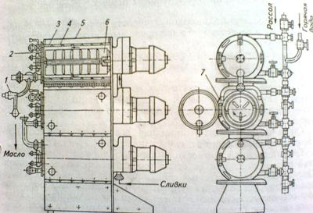

Рис. 1. Цилиндрический маслообразователь Т1-ОМ-2Т: 1-кран для выпуска масла; 2-крышка; 3- рабочий цилиндр; 4-наружная обечайка; 5-защитный кожух; 6-вытеснительный барабан; 7-ножи.

На нагнетательной линии насоса необходимо иметь предохранительный клапан, отрегулированный на давление, указанное в инструкции по эксплуатации маслообразователя. Это значительно обезопасит работу и предохранит маслообразователь от деформации.

В маслообразователе одновременное быстрое охлаждение и агрессивная механическая обработка высокожирных сливок приводят превращению их в масло. Масло с хорошей консистенцией и термоустойчивостью можно получить только при устойчивом режиме работы маслообразователя с учетом качества сырья и сезонных изменений химического состава Обработка высокожирных сливок в маслообразователе имеет большое значение для получения масла высокого качества. От нее зависит консистенция масла. Если высокожирные сливки были слишком быстро обработаны, не произошла смена фаз и не завершился процесс кристаллизации триглицеридов молочного жира, то масло будет иметь крошливую или колющуюся консистенцию. Излишне длительная обработка высокожирных сливок часто является причиной появления в масле мягкой нетермоустойчивой консистенции. Высокожирные сливки превращаются в масло в маслообразователе под влиянием охлаждения и механического воздействия на них. Особенностями поточного способа производства является интенсивность и быстротечность процесса (4-6 мин). За это время жировая эмульсия претерпевает сложные физико-химические изменения и превращается в масло. При этом образуются неустойчивые легкоплавкие кристаллические гамма и альфа-формы и создаются предпосылки для дальнейших полимерных превращений триглицеридов молочного жира. При выходе масла из аппарата неустойчивые полиморфные формы превращаются в более устойчивые стабильные бета' и бета-формы и завершается образование структуры готового продукта. Процесс превращения высокожирных сливок в трехцилиндровом маслообразователе развивается в три стадии. На первой стадии высокожирные сливки охлаждаются до 22-23°С, в результате чего повышается вязкость, ослабляются адсорбционно-гидратные оболочки жировых шариков и начинается кристаллизация глицеридов. По характеру происходящих изменений первую стадию можно считать стадией охлаждения. На второй стадии при дальнейшем понижении температуры и перемешивании сливок происходят глубокие фазовые изменения в молочном жире (дестабилизация эмульсии, кристаллизация глицеридов), за счет которых высокожирные сливки превращаются в масло. Изменение структуры высокожирных сливок при механической обработке в маслообразователе обусловлено процессом обращения фаз и образованием кристаллизационной и коагуляционной структур. Кристаллизационная структура представляет собой каркас из сросшихся кристаллов. Для нее характерна прочность и резко выраженная способность к необратимому разрушению. Коагуляционная структура - это мелкокристаллические образования, в которых отдельные частицы соединены сравнительно слабыми и подвижными связями. Она создается после разрушения кристаллизационной структуры и обладает строганными свойствами, т. е. может восстанавливаться после разрушения. Масло оптимальной консистенции должно иметь преимущественно коагуляционную структуру, однако, кристаллическая структура не должна полностью отсутствовать, иначе говоря, в масле должна быть коагуляционнонно-сталлизационная структура.

Продукт, полученный на второй стадии, по физическим и органолептическим показателям уже представляет собой масло, но прекращение обработки на этой стадии приводит к образованию грубой и колющейся консистенции. Вторую стадию обработки масла в маслообразователе можно назвать стадией стабилизации жировой фазы и кристаллизации глицеридов. На третьей стадии процесса под влиянием перемешивания твердой и жидкой фаз жира интенсивность кристаллизации постепенно ослабевает, создаются условия для формирования в готовом продукте коагуляционно-кристаллизационной структуры и пластичной консистенции. Излишнее механическое воздействие на отвердевающий жир приводит к получению масла с излишне ослабленными прочностными связями кристаллической системы и мягкой, нетермоустойчивой консистенции. На третьей стадии превращения высокожирных сливок в масло решающее значение приобретает механический фактор и поэтому она может быть названа стадией механической обработки. Процесс образования масла идет в следующей последовательность: сливки при температуре 80...90°С поступают вначале в нижний, а рассол и ледяная вода - охлаждающую рубашку. В нижнем цилиндре сливки интенсивно охлаждают до 22..23°С, сохраняя свойства эмульсии жира в плазме, температура рассола в нижнем цилиндре -1..-3°С, в среднем -3..-5°С. В среднем начинается процесс структурообразования: жир из жидкого состояния переходит в жидкопластическое и отвердевает в течении 5..20с . Продукт в среднем цилиндре охлаждается до11…13°С. В верхнем цилиндре продукт приобретает мелкокристаллическую структуру и пластическую консистенцию. Температура продукта в верхнем цилиндре вследствие охлаждения водой при температуре 7..9 °С даже повышается на1..2°С. Выделение тепла при механическом воздействии превышает отвод через стенку цилиндра к охлаждающей воде. Оптимальным углом установки ножей является угол 35, а кольцевой зазор при производительности 459,650,850 кг/ч соответственно15,22 и 29мм. На выходе из маслообразователя масло имеет температуру 10-12°С. При помощи перепускного крана оно заливается в бумажные коробки, дно которых выложено специальным пищевым пергаментом. Масло в коробке должно быть уложено плотным слоем, поэтому работник цеха специальной деревянной лопаткой выравнивает поверхность масла в коробке. После заполнения и взятия проб на анализ коробку запечатывают, наносят на нее дату изготовления, номер смены, вид масла. По ГОСТу масса масла в коробке должна быть в пределах 25кг 400г, поэтому коробку с маслом взвешивают и вес указывается на этикетке. По техническим условиям масло упаковывают в коробки массой 20, 15, 10 кг. При наличии в технологической линии автомата АРМ масло также может упаковываться в пачки из пергамента массой 100,150, 200,250,500 г. После упаковки и маркировки масло отправляется на склад, где оно хранится при t 5-15 °С c целью создания благоприятных условий для завершения процесса кристаллизации молочного жира, улучшения структуры и физических свойств масла.

Раздел 3-Расчет выхода масла и расход сырья при его производстве

При производстве сливочного масла главным образом используют молочный жир, поэтому количественный учет продукта осуществляют по жировому балансу молока.

Абсолютное количество жира в молоке в процессе производства продукта распределяется между маслом, обезжиренным молоком и пахтой:

Мжм=Мжмс+Мжом+Мжп;

416=363+48,2+4,8

416=416 – условие выполняется.

Мжм= Мм* Жм/100=13000*3,2/100 =416 кг.

Мжмс= М мс* Жмас/100=500*72,5/100 =363кг.

Мжом= Мом* Жом/100=12050,4*0,4/100 =48,2кг.

Мжп= Мп* Жп/100=427,8*0,4/100 =4,8кг.

Масса молока базисной жирности:

М мб =(Мм∙Жм)/Жмб=(13000*3,2)/3,2 =13000

Масса сливок полученных при сепарировании:

-без потерь

Мсл=Ммб(Жмб-Жом)/(Жсл-Жом)=13000(3,2-0,3)/(40-0,3) =949,14кг.

- с учетом потерь

Мсл=Ммб(Жмб-Жом)/(Жсл-Жом)∙(100-П1)/100 =949,14*0,9995 =949,14кг.

Масса обезжиренного молока:

Мом= Ммб-М1сл=13000-949,6 =12050,4кг.

Идеальная масса сливок(без потерь):

М1сл= Ммб (Жмб-Жом)∙( Жсл- Жом) =13000(3,2-0,3)/(40-0,3)=949,6кг.

Производственные потери при сепарировании:

Псл= М1сл- Мсл=949,6-949,14=0,46кг.

Масса масла, полученного из сливок с учетом потерь:

Ммас= Мсл(Жсл-Жп)/(Жмас- Жп)∙(100-0.05)/100=949,14кг. (40-0,4)/(72,5-0,4)*(100-0,17)/100 =520,5кг.

М1 мас=521,3кг.

Масса пахты, полученной при производстве масла:

Мп= Мсл-М1мас=949,14-521,3=427,8кг.

Производственные потери при производстве масла:

Пмас= М1мас- Ммас =521,3-520,5=0,9кг.

Уравнение материального баланса:

Ммб= Ммас+Мом+Псл+Мп+Пмас

13000=520,5+12050,4+0,9+427,8+0,9

13000=13001,4

Расход молока базисной жирности на 1 кг масла:

Рмб= М мб/Ммас =13000/520,5=25кг.

Где:

Ммб- масса молока базисной жирности, кг;

Мм-масса перерабатываемого молока, кг;

Мсл- масса сливок, получаемых при сепарировании с учетом потерь, кг;

М1сл- масса сливок без учета потерь, кг;

Мом- масса обезжиренного молока получаемого при сепарировании, кг;

Ммас- масса масла с учетом потерь, кг;

М1мас-масса масла без учета потерь, кг;

Мп-масса пахты, полученной при производстве масла, кг;

Жмб- массовая доля жира в молоке базисной жирности, %;

Жм- массовая доля жира в перерабатываемом молоке, %;

Жсл- массовая доля жира в сливках, %;

Жом- массовая доля жира в обезжиренном молоке, %;

Жмас- массовая доля жира масле, %;

Жп- массовая жира в пахте, %;

П1-нормы потерь жира при выработке сливок, % от общего количества жира в сепарируемом молоке;

П2- нормы потерь жира при переработке сливок в масло, % от общего количества жира в сливках;

Псл- производственные потери при получении масла из сливок, кг;

Рмб- расход молока базисной жирности на 1 т масла, т;

Мвс- масса высокожирных сливок в ванне, кг;

Допускается для подкрашивания масла внесение каротина микробиологического. Перед внесением каротина нормализованные сливки охлаждают до температуры 60-70°С путем подачи воды в теплообменную рубашку нормализационной ванны. Каротин вносят в количестве 0,08-0,1% от массы нормализованных сливок. Отмеренное количество каротина сливают в емкость из нержавеющей стали или фарфора и тонкой струей вносят в сливки при включенной мешалке ванны. Смесь тщательно перемешивают и направляют маслообразователь. Рассчитываем количество тары необходимой для упаковки получившейся массы масла.

Кт = Ммас/ Ммк =520,5/20 =26,025;

Округляем количество коробок до целого числа, поэтому принимаем количество тары = 26шт.

Раздел 4-Разработка графика технологических процессов

График технологических процессов представлен на листе графической № 2.

График технологических процессов строят для определения режима работы предприятия, продолжительности , последовательности и взаимосвязи технологических операций в течении рабочей смены, интенсивности и материального баланса производства. Он является основой для дальнейшего подбора, а также построения графика работы технологического оборудования предприятия. График состоит из 7 граф: номер по порядку, технологические операции, количество сырья, перерабатываемого в смену и час, продолжительность операций и количество переработанного сырья в каждой смене. Номер по порядку становится сквозной для всех технологических операций. Вторую графу заполняют согласно схеме технологических процессов, начиная с приемки молока. В третьей графе указывают количество перерабатываемого сырья по данным продуктового расчета. Четвертая графа, где указывают количество сырья, перерабатываемого за один час, по существу характеризуют часовую производительность оборудования или интенсивность переработки.

Последние три графы разбивают на число часов работы в смену. Продолжительность операций в каждой смене обозначают сплошной линией с указанием количества перерабатываемого сырья за час.

В качестве примера расчета возьмем несколько технологических операций:

Подогрев молока в трубчатом подогревателе П8-ОАБ

- производительность 5000 л/ч,

- объем подогреваемого молока 12000 л,

Отсюда длительность процесса =1200/5000=2,4 ч;

Сепарирование молока в сепараторе-сливкоотделителе Г9-ОСП

- производительность 3000 л/ч,- объем подогреваемого молока 12000 л,

Отсюда длительность процесса = 12000/3000=6 ч;

Нормализация высокожирных сливок в ванне нормализационной ВН-600

-производительность 600 л/ч,

-объем нормализуемых сливок 500 л/ч,

Отсюда длительность процесса = 600/500.

При составлении графика технологического процесса производства масла поточным способом, интенсивность процесса определяется по его конечной операции - маслообразованию. При этом также следует учитывать эффективное время работы линии в течении смены и параметрический ряд линий по их часовой производительности.

Раздел 5. Технологический и бактериологический контроль выпускаемой продукции

Консистенция сливочного масла является одним из основных показателей, определяющих его потребительские свойства. Решающее значение при этом имеет состояние жировой фазы и соотношение между жидким и твердым жиром. Процесс кристаллизации глицеридов молочного жира зависит от множества факторов, в том числе и метода производства. Особенности отдельных методов приводят к тому, что свежевыработанное масло характеризуется различными физико-механическими показателями. При выработке масла методом преобразования высокожирных сливок на выходе из маслообразователя оно имеет жидкообразной консистенцией. Потребительские свойства масла не дифференцируются в зависимости от метода его выработки. Методы оценки консистенции масла после стабилизации структуры его (охлаждение до минусовой температуры, выдержки при этом 20-24°С) для масла, выработанного разными методами идентичны. Для получения сливочного масла с хорошей консистенцией осуществляют двойной контроль: в процессе выработки и после стабилизации структуры. При выработке масла методом преобразования высокожирных сливок, в процессе выработки контролируют : скорость затвердевания и прирост температуры масла в ящике, позволяющие определить правильность развития процессов структурообразования масла.

Контроль готового масла включает определение консистенции- пробный срез, степени распределения плазмы- применением индикаторных бумажек, термоустойчивости, пробой не плесневение масла.

I. Оценка консистенции сливочного масла

Схема контроля консистенции иллюстрируется рис.1

Применяемые приборы и принадлежности:

- секундомер;

- деревянная лопатка;

- металлический шпатель.

Описание определения

Под струю масла из маслообразователя, подставляют на несколько мгновений деревянную лопатку (35×4 см) так, чтобы ее поверхность покрылась тонким слоем продукта (толщиной слоя 5-6 мм) при одновременном пуске секундомера.Затем с помощью металлического шпателя определяют момент затвердевания: при накладывании шпателя на поверхность – масло к нему не прилипает, не деформируется при надавливании и не тянется при отрыве. Секундомер при этом выключают. Скорость отвердевания выражают в секундах от момента отбора пробы до прекращения деформации масла.

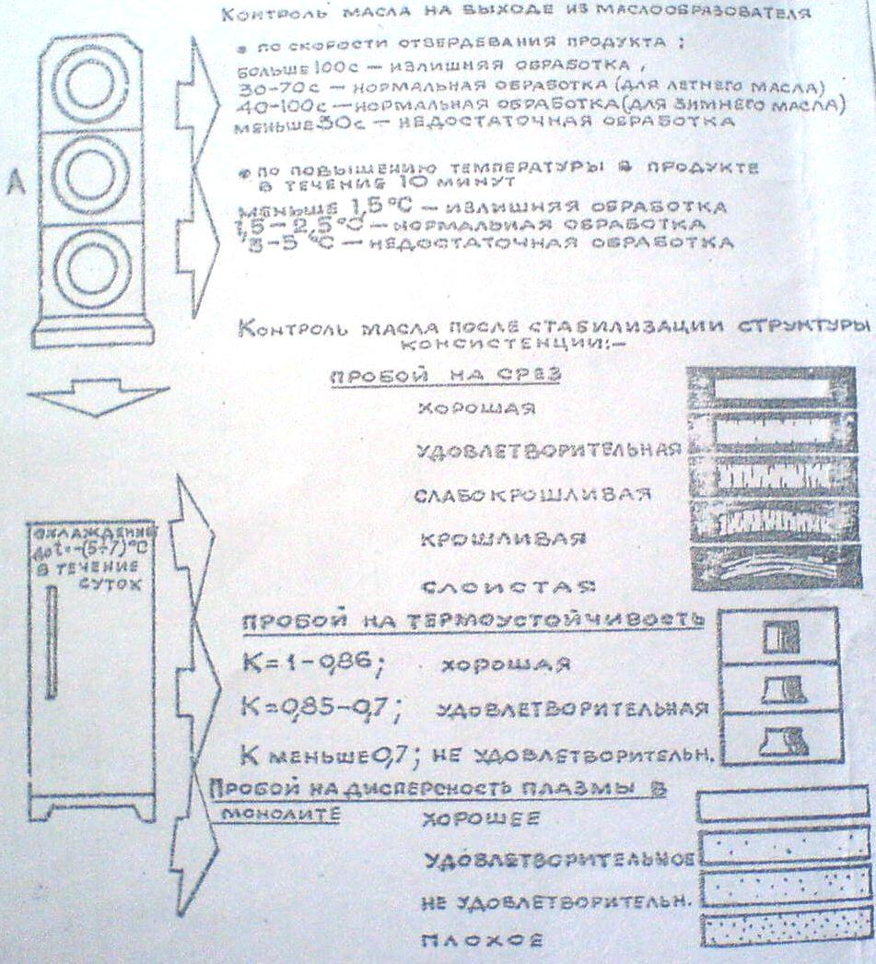

Рис. 2. Контроль масла на выходе из маслообразователя

Отвердевание пробы в течении 30-70 с в летний период и 40-100 с в зимний свидетельствует о том, что процесс выработки масла проведен правильно и готовый будет иметь нормальную консистенцию. Продолжительность отвердевания менее 30 с указывает на продолжающуюся интенсивную кристаллизацию молочного жира в готовом продукте. Такое масло после стабилизации структуры преимущественно имеет при холодильном хранении грубую, крошливую консистенцию. Отвердевание более 70с в летний период и 100 с в зимний указывает не излишнюю обработку масла и излишне мягкую консистенцию готового продукта.

II. Определение микротрещин в масле. Эффект выявления трещин основан на расклинивающем капиллярном давлении и свойстве поверхностно-активных веществ растительного масла усиливать дефекты структуры. Для определения микротрещин аккуратно вырезанную пластинку сливочного масла (30X40 мм, толщина 2-3 мм) помещают в чашку Петри и заливают подсолнечным или прозрачным минеральным маслом и выдерживают при 20°С 24- 48 ч. При наличии дефектов структуры на пластинках появляются видимые трещины. Для получения масла хорошей пластичной консистенции необходимо обработку высокожирных сливок проводить с учетом их жирнокислотного состава, уменьшая интенсивность обработки в летний период года и увеличивая ее в зимний период. Необходимо следить за температурой рассола. В летний период температура хладоносителя должна быть на 2-3° ниже, чем в зимний.

III. Оценка внешнего вида масла. Внешний вид масла оценивают визуально. Хорошо обработанное масло при заполнении ящика легко растекается, застывая, образует плотный монолит и имеет блестящую глянцевую поверхность. Недостаточно обработанное масло быстро застывает при выходе из маслообразователя, образуя горку, с трудом распределяется по ящику. Поверхность масла тусклая, матовая.

IV. Определение повышения температуры в монолите масла. В результате выделения скрытой теплоты плавления кристаллов молочного жира температура масла повышается после выхода маслообразователя. Температуру в монолите измеряют в первые 10 мин. В случае недостаточного охлаждения и механической обработки высокожирных сливок в маслообразователе процесс кристаллизации продолжается в готовом масле и температура в монолите повышается на 3-5°С. При правильном режиме работы маслообразователя температура масла повышается всего на 1,5-2,6°С.

V. Оценка консистенции пробой на срез. Проба масла на срез позволяет характеризовать твердость, плотность, упругость, связанность структуры, т. е. определить консистенцию продукта. В день выработки отбирают пробы масла массой 200 г, завертывают в пергамент и для завершения процесса кристаллизации жира выдерживают в течение суток при минусовой температуре. Затем их отепляют в комнатных условиях до 5 градусов С. От подготовленной пробы заостренным шпателем отрезают пластинку толщиной 1,5-2 мм, длиной 5-7 см и испытывают на деформацию изгибом. Характеристику консистенции устанавливают по шкале оценки в зависимости от вида срезов (рис. 4): хорошая консистенция - пластинка имеет плотную ровную поверхность и края, при легком нажиме прогибается; удовлетворительная - пластинка выдерживает небольшой изгиб, затем медленно ломается; слабо крошливая - пластинка имеет неровные края, при изгибе ломается; крошливая - при отрезании пластинка распадается на кусочки; слоистая - при отрезании и изгибе пластинка разделяется на слои; излишне мягкая - пластинка при нажиме легко сминается.

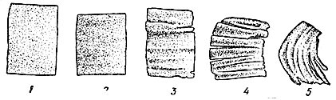

Рис. 3. Шкала определения консистенции масла методом срезов: 1 - хорошая; 2 - удовлетворительная; 3 - слабо крошливая; 4 - крошливая; 5 - слоистая.

VI. Определение термоустойчивости масла. Во время выработки масла и последующего хранения в холодильных камерах жир отвердевает, образуя решетку из кристаллов различной плавкости. В комнатных условиях легкоплавкая часть твердого жира расплавляется и прочность кристаллической решетки ослабевает, а при дальнейшем повышении температуры начинает деформироваться. На этом и основан способ обнаруживания масла, склонного к расплыванию.

Для определения термоустойчивости можно использовать ту же пробу, что и для определения характера среза, только отепление ее нужно проводить до 10°С. Из подготовленных образцов масла с помощью пробоотборника вырезают цилиндрики (20X20 мм) и осторожно размещают на стеклянной пластинке. Затем пластинку с пробами помещают на 2 ч в термостат с температурой 30°С. По окончании выдержки пластинки с пробами извлекают из термостата, помещают на миллиметровую бумагу и измеряют диаметр расплывшегося основания цилиндрика.

VII. Определение кислотности масла. Кислотность масла выражается в градусах Кеттстофера (°К), т.е. количеством децинормального раствора гидроокиси натрия или калия (мл), которое необходимо для нейтрализации 10 г масла.

Порядок определения.

В колбу на 100 мл взвесить 5 г масла, расплавить, добавить 20 мл нейтрализованной смеси 95°-ного этилового спирта и серного эфира(в соотношении 1:1)

В колбу со смесью прибавить 3 капли 1%-ного раствора фенолфталеина и оттитровать при помешивании 0,1% раствором NaOH до слабо-розовой окраски, не исчезающей в течении 1 мин.

Рассчитать кислотность масла. Для этого количество щелочи, пошедшей на титрование , умножить на 2. Допускается расхождение между параллельными определениями не более 0,2°К.

VIII. Определение содержание в масле влаги. Содержание влаги определяют по уменьшению навески масла после выпаривания из него воды.

Порядок определения

Установить весы СМП-84.1. Для этого колонку весов вставить в отверстие крышки ящика, закрепить и при помощи арретира поставить весы в нерабочее положение. Призму коромысла вложить в углубление на правом плече весов.

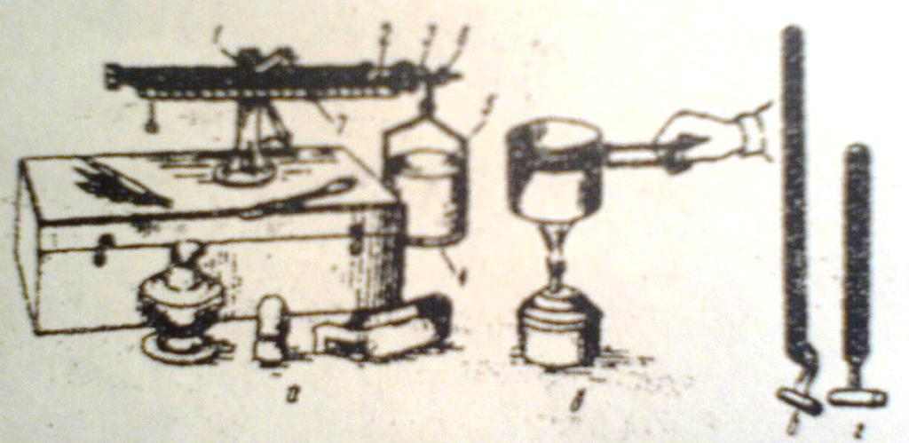

Рис.4.Весы марки СМИ-84 для определения влаги в масле: 1-колонка весов; 2-призма коромысла; 3-коромысло; 4-чашка весов; 5-алюминиевый стаканчик; 6-груз для уравновешивания весов; 7-рейтер; б- выпаривание влаги из навески масла; в- щуп для отбора проб масла; г-щуп для отбора проб сыра.

На чашку поставить алюминиевый стаканчик и гирю(10 г). Отвесить в стаканчик 10 г масла. Для этого снять с чашки весов гирю и вместо нее в алюминиевый стаканчик положить масло до уравновешивания весов.

Специальными щипцами взять алюминиевый стаканчик и осторожно нагреть на плитке или пламени горелки, все время его покачивая. Нагревать надо до тех пор, пока не выпариться вся влага. Полное испарение влаги можно определить, покрывая алюминиевый стаканчик холодным зеркалом или стеклом и наблюдая, отпотевает оно или нет. Стаканчик с маслом охладить, затем поместить на чашку весов. Уравновесить весы передвижением рейтера по зарубкам коромысло вправо.

Установить содержание влаги (%) в масле, исходя из положения рейтера на коромысле. Цифра у большого деления коромысла, на котором находиться рейтер, соответствует целым процентам, мелкие деления- десятым долям процента.

Таблица 4. Физико-химические показатели молока

|  |  |  |  |  |
| --- | --- | --- | --- | --- |
| Наименование показателя | Норма для молока, сорта | | | |
| высший | 1 | 2 | не сортовое |
| Кислотность °Т | 16 - 18 | 16 - 18 | 16 – 20,99 | 15,99 – 21,00 |
| Группа чистоты | 1 | 1 | 2 | 3 |
| Плотность (кг/м3) | 1028,0 | 1027,0 | 1207,0 | Менее1026,9 |
| t 0 замерзания, 0С | Не выше – 0,5200С | | | Выше – 0,5200С |

Таблица 5.Нормы для сортового молока

|  |  |  |  |  |
| --- | --- | --- | --- | --- |
| Наименование показателя | Норма для молока, сорта | | | |
| высший | 1 | 2 | не сортового |
| Консистенция | Однородная жидкость без наличия осадка и хлопьев. Замораживание не допускается | | | Наличие хлопьев белка механических примесей |
| Вкус и запах | Чистый, без посторонних запахов и примесей, не свойственных свежему натуральному молоку | Допускается в зимне-весенний период, слабо выраженный кормовой запах и привкус | | Выраженный кормовой привкус и запах |
| Цвет | От белого до светло-кремового | | | Кремовый, от светло-кремового до серого |